附件4

汕尾市普通话水平测试网上缴费流程

缴费操作流程指引如下：
1.打开微信扫描葵花码进入缴费，进入选择服务，点击【在线缴费】按钮；
2.进入填写信息，填写考生姓名和身份证号码，点击【下一步】按钮；

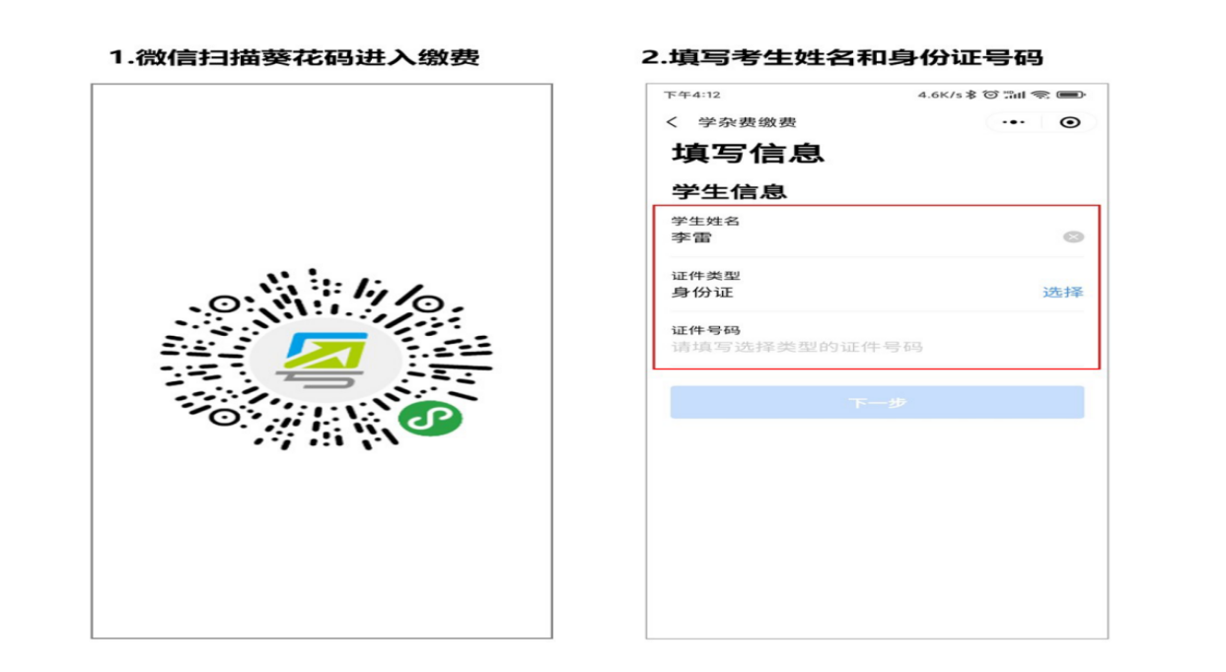
3.进入查看待缴费信息，考生信息无误后，选择缴费项目；
4.确认缴费详情；
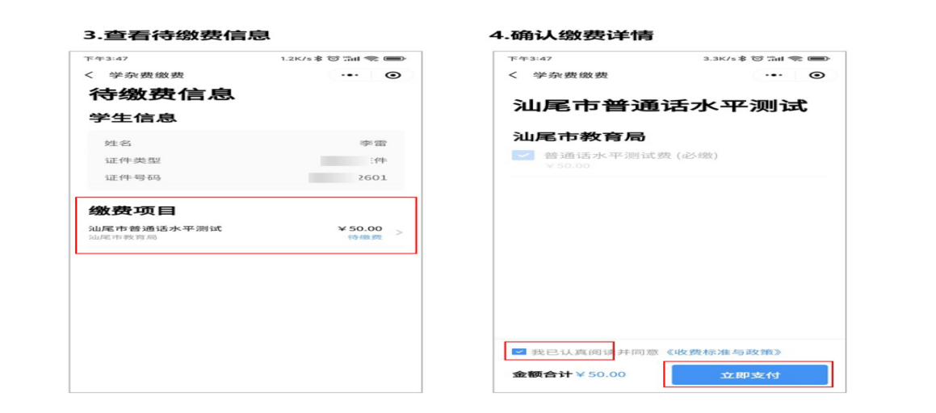
5.跳转至粤缴费，点击【立即缴费】按钮；6.勾选收款银行（任意银行均可），点击【确认缴费】按钮；7.点击【立即支付】按钮，完成支付；
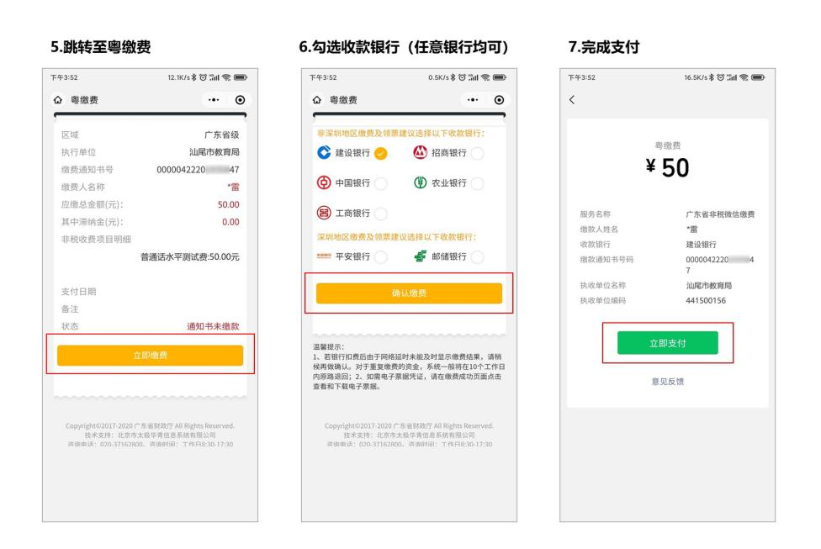
8.支付完成后点击【返回首页】按钮；9.在缴费历史查询，点击【缴费历史查询】按钮；10.点击【查看电子凭证和开票指引】按钮，完成所有步骤。
